MANUAL TÉCNICO

Morant

APLICACIÓN WEB PARA DETERMINAR EL NIVEL DE SEVERIDAD DE LA ENFERMEDAD ANTRACNOSIS EN EL CULTIVO DE MORA

JORGE ALONSO TORO HOYOS

UNIVERSISDAD TECNOLÓGICA DE PEREIRA
CIDT CENTRO DE INNOVACIÓN Y DESARROLLO TECNOLÓGICO
PEREIRA, MAYO 2017

CONTENIDO
INTRODUCCIÓN 4
1.1 Términos y Abreviaciones 4
2. Requerimientos Técnicos 5
3. Configuraciones del sistema 6
3.1 Actualización del sistema operativo 6
3.2 Crear un usuario ‘morant’ 6
4. Servidor Web 7
4.1 Instalación Nginx 7
5. Despliegue de la App 8
5.1.1 Ambiente 8
5.1.2 Morant App 8
5.1.3 uWSGI 9
6. Despligue de la Aplicación 10
6.1.1 Configuración Nginx 10
6.1.2 Habilitar el Site 11
6.2.1 Configurar uWSGI 11
7. Daemon 12
8. Puesta en Marcha 13
9. Servidor Smarthost 14
9.1 Instalación MTA 14
9.2 Configurar el Smarthost 14
9.2 Configurar la cuenta 17
9.3 Restart 18

Titulo del Documento: | Manual Técnico Aplicación Web Morant
Revisión: | 1.0.0
Fecha: | 18/05/2017
Elaborado por: | Jorge Alonso Toro <jolthgs@gmail.com>

INTRODUCCIÓN

Morant es una aplicación que permite determinar el nivel de severidad de la enfermedad antracnosis en el cultivo de mora. Morant cuenta con una aplicación web que le permite a los usuarios enviar una imagen y determinar el nivel de la enfermedad antracnosis en el cultivo.
En este manual se describe los pasos necesarios para la puesta en marcha de la aplicación web.

1.1 Términos y Abreviaciones

Términos | Descripción
App o APP | Aplicación Informática
Python | Lenguaje de programación
Nginx | Servidor web/proxy inverso
WSGI | Web Server Gateway Interface
Daemon | Proceso informático no interactivo

2. Requerimientos Técnicos

HARDWARE
Intel(R) Xeon(R) CPU E5-2683 v3 @ 2.00GHz
1GB RAM
40GB HD
OPERATING SYSTEM
Debian GNU/Linux o sus derivados
SOFTWARE
Python
Nginx
NETWORK CONNECTION
Es necesario que el servidor Web esté expuesto a Internet por medio de una IP pública.

3. Configuraciones del sistema

3.1 Actualización del sistema operativo

Realizar actualización de la base de datos y los paquetes del sistema operativo:
# apt update && apt upgrade --yes && apt full-upgrade --yes

3.2 Crear un usuario ‘morant’

Para un funcionamiento más seguro de la aplicación se creará el usuario morant propietario de los ficheros de la aplicación. Creamos y asignamos un password al usuario:
# useradd --shell /bin/bash --home-dir /var/local/morant morant
# mkdir /var/local/morant
# chown -R morant:morant /var/local/morant
# passwd morant

4. Servidor Web

4.1 Instalación Nginx

Para instalar Nginx en el servidor sólo es necesario correr los comandos:

$ sudo apt-get update
$ sudo apt-get install nginx

Si queremos saber si nuestro servidor web está instalado correctamente y funcional solo hay que realizar una petición http al mismo, como se muestra en la imagen.

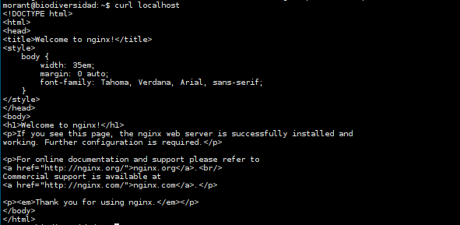
Ilustración 1: Prueba servidor web

5. Despliegue de la App

5.1.1 Ambiente

Ya que la aplicación fue desarrollada en Python es necesario instalar las dependencias necesarias para su funcionamiento.
Por defecto todas las distro GNU/Linux cuentan ya con Python instalado, podemos verificar que se encuentre en nuestro sistema con el comando:

Ilustración 2: Versión de Python

Ahora procederemos a instalar los paquetes necesarios para nuestro ambiente:
$ sudo apt install python-dev python-pip python-virtualenv build-essential
$ pip install web.py

5.1.2 Morant App

Para realizar la instalación de la aplicación se debe contar con las fuentes morant.tar.gz donde se encuentran los ficheros necesarios para realizar la instalación y configuración.

$ tar -xvvzf morant.tar.gz
$ cd morant

5.1.3 uWSGI

Para la comunicación WSGI con el Servidor Web se va a usar uWSGI con soporte para python.
$ sudo pip install uwsgi

6. Despligue de la Aplicación

6.1.1 Configuración Nginx

Para el despligue de la apliciación se realizará la configuración del Nginx como un proxy.
Se debe crear un site válido para Nginx en sus ficheros de configuración en /etc/nginx/. Nuestro site lo vamos a llamar morantapp y se creará de la siguiente manera:

$ sudo vim /etc/nginx/sites-available/morantapp

La configuración sería la siguiente:
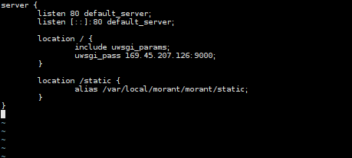
Ilustración 3: Configuración morantapp

6.1.2 Habilitar el Site

Al tener listo el site solo falta habilitar esta configuración, así:

$ sudo rm /etc/nginx/sites-enabled/default
$ sudo ln -s /etc/nginx/sites-available/morantapp /etc/nginx/sites-enabled

6.2.1 Configurar uWSGI

Ahora es necesario crear un fichero de configuración para la comunicación con el servidor web, pero antes se debe crear un directorio dónde alojar dichas configuraciones:

$ sudo mkdir -p /etc/uwsgi/sites

Seguido se debe crear la configuración de uWSGI para la App en un fichero que llamaremos uwsgi.ini:

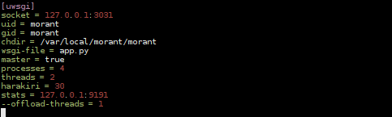
Ilustración 4: uwsgi.ini

y creamos un enlace a la configuración:
$ sudo ln -s /var/local/morant/morant/uwsgi.ini /etc/uwsgi/sites/

7. Daemon

Para el despliegue automático de la aplicación se debe crear un daemon que ejecute las configuraciones necesarias. Este daemon se realizará por medio de una unidad que llamaremos morant.service, así:

$ sudo vim /etc/systemd/system/morant.service

Con la siguiente configuración:

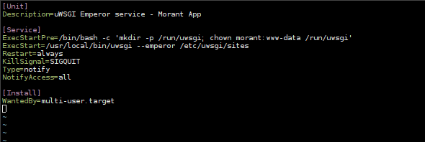
Ilustración 5: unidad morant.service

8. Puesta en Marcha

Ahora que tenemos todo configurado sólo sería necesario iniciar el servidor y la aplicación:

Iniciar Nginx:
$ sudo systemctl restart nginx.service

Habilitar e iniciar nuestra unidad:
$ sudo systemctl enable morant.service
$ sudo systemctl start morant.service

9. Servidor Smarthost

Este tipo de transferencia de mensajes le permite a un SMTP enrutar mensajes a un servidor de correo intermediario en lugar de hacerlo directamante al servidor de destino.

9.1 Instalación MTA

$ sudo apt install exim4

9.2 Configurar el Smarthost

$ sudo dpkg-reconfigure exim4-config

Seguido, se debe realizar la siguiente configuración deacurdo a las imagenes a continuación:

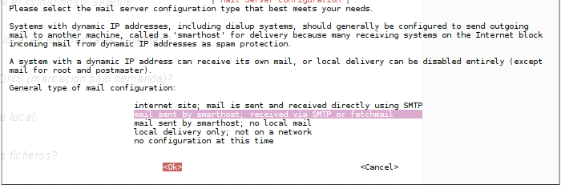

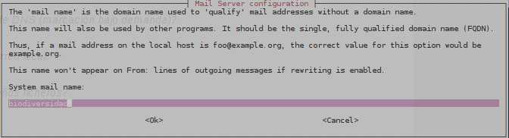
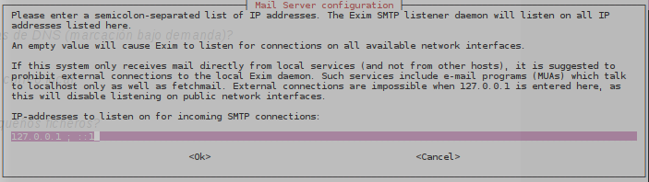
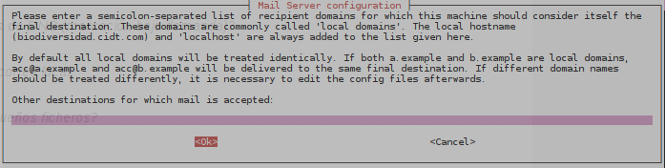
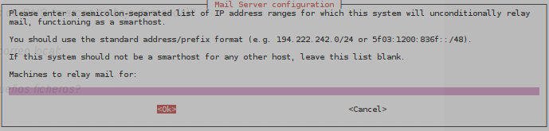

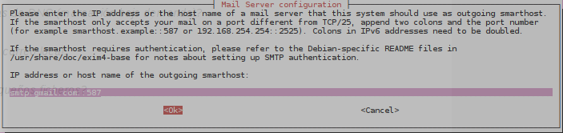
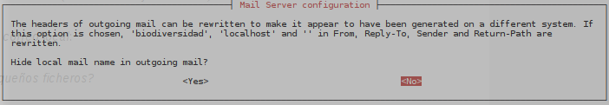
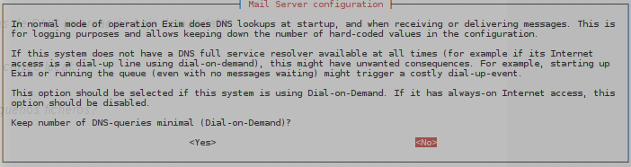
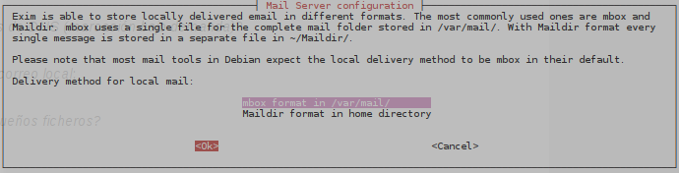

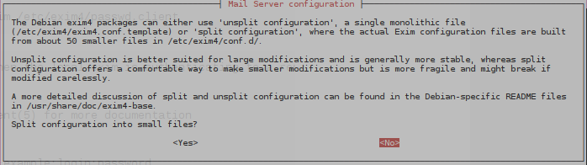
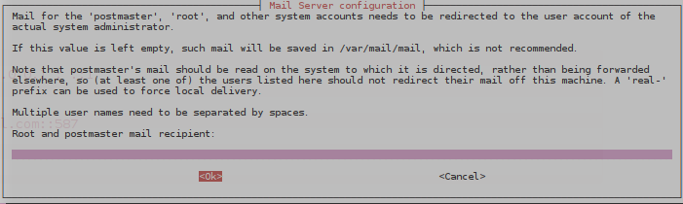

9.2 Configurar la cuenta

Editamos la cuenta en el fichero /etx/exim4/passwd.client con el siguiente contenido:
$ sudo vim /etc/exim4/passwd.client

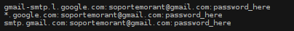

9.3 Restart

$ sudo systemctl restart exim4.service

